Резорбируемая бифазная керамика на основе конденсированных фосфатов кальция
Кузина М.А., Ларионов Д.С.
Студент, аспирант
Московский Государственный Университет имени М.В.Ломоносова, Факультет Наук о Материалах, Москва, Россия
E–mail: mariyakuzi@yandex.ru, dmiselar@gmail.com
Получение биоматериалов для замены повреждённой костной ткани на основе фосфатов кальция является одним из актуальных направлений современного материаловедения. К настоящему моменту исследователи подошли к идее получения материалов с более высокой скоростью резорбции, что может рассматриваться как переход к использованию фосфатов кальция с отношением Ca/P < 1,5.
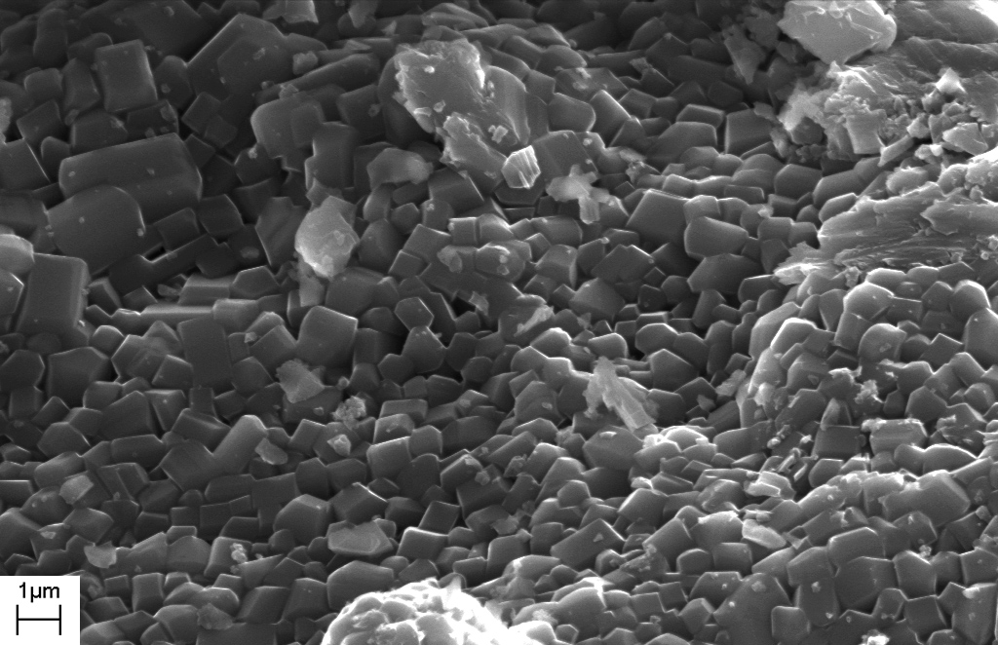
Целью работы является синтез прекурсоров для изготовления керамических имплантатов заданной сложной формы на основе фосфатов кальция с заданным составом в диапазоне Са/Р = 0,5 – 1,5, что подразумевает использование фосфатов с конденсированными анионами, в частности пирофосфата Са₂Р₂О₇ (ПФК) и полифосфатов (ПолиФК). Указанные фосфаты могут быть получены соосаждением из растворов в аморфном состоянии в виде коллоидных суспензий.
Первая часть данной работы была посвящена синтезу полифосфатов натрия в качестве прекурсоров для получения бифазной керамики. Были получены триметафосфат (1) и трифосфат (2) натрия согласно следующим методикам:
(1)
(2)
Также был синтезирован тетраметафосфат натрия по реакциям, указанным ниже:
2 (3)
(4)
Далее на основе этих прекурсоров соосаждением с пирофосфатом натрия и нитратом кальция были синтезированы аморфные смешанно-анионные осадки по реакциям (5) и (6):
(5)
(6)
Показана их устойчивость и возможность их получения в широком диапазоне составов. Термической обработкой данных соединений получены образцы бифазной керамики согласно реакциям (7) и (8):
(7)
(8)
Исследованы аспекты спекания, микростуктура и свойства полученного материала с использованием рентгенофазового анализа и электронной микроскопии.

